利用Wi-Fi路由器为物联网装置进行无线充电
华盛顿大学感测系统实验室Vamsi Talla等研究人员发表一项可利用现有Wi-Fi芯片组发展的Wi-Fi充电技术（PoWiFi）——“Powering the Next Billion Devices with Wi-Fi”，初步已成功为温度传感器、相机，及几款电池充电，希望未来还可用于运动测量等物联网装置上。
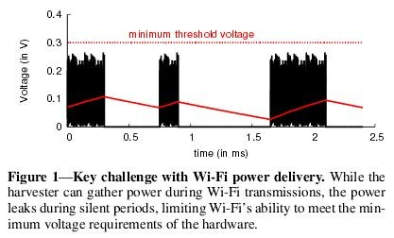
Wi-Fi电力输送的主要挑战
现行Wi-Fi技术的应用主要是利用Wi-Fi电波传送及接收数据。但研究人员认为或许可利用电波传送电力。研究人员把Wi-Fi接收器设计成多频道信号采集器（multi-channel harvester），以便模拟连续电力，又不影响Wi-Fi的效能，克服Wi-Fi信号忽强忽弱的特性，让它能够采集Atheros AR9580 Wi-Fi芯片组广播信号中的电力。
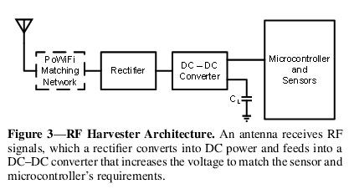
天线接收RF信号，整流器将其转换成直流电，并馈入的DC-DC转换器，增加电压至传感器和微控制器的要求相匹配。
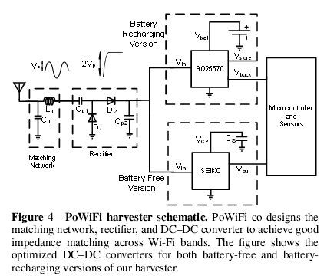
该图示出了优化的DC-DC转换器
在实验环境下，研究人员架设了具有PoWiFi技术的三台Atheros Wi-Fi路由器，先后将20英尺以外的温度传感器，及17英尺外的Omnivision VGA相机电池充电，并让远程相机得以进行35分钟拍摄一张相片的任务，随后也为28英尺外的镍氢及钮扣型锂电池完成充电。最后，研究人员在都会区六个家庭部署其设计的系统，成功在实际网络环境下实现Wi-Fi充电，而且不致影响使用者经验。
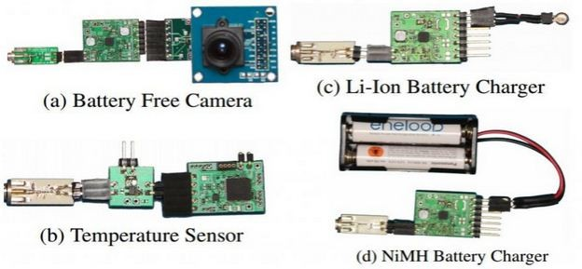
除了配合MIMO，PoWiFi的潜力可望用于更多小型装置。研究人员设计了具有Wi-Fi天线的万用充电器，接上Jawbone UP24穿戴装置后，放在PoWiFi路由器5到7公分处，并观察到Jawbone电池在2.5小时内由无电状态充电到41%。研究人员表示，这显示PoWiFi路由器有作为Fitbit、Jawbone等运动量测装置无线充电热点的潜力。他们目前正在研究新的设计，像是将新信号采集器整合到可穿戴装置的天线，以及客制化的电池充电设备，以便扩大新技术的用途。
但研究人员也指出这项技术的可能安全问题，一旦Wi-Fi可被用于充电和数据传输，未来可能也会引发“电力阻断服务“攻击（Power denial of service），利用恶意装置造成同样网络内的装置电力枯竭，但这也开启了相关安全研究的商机。
各方看好物联网产业成长，IDC去年预测，2020年后全球物联网装置可能达到250亿个。IDC最近并预估，包括物联网装置、联机设备及IT服务在内，物联网市场到2020年将上看1.7兆美元。

